管家婆─家庭收支管理系统

用户手册
（系统实施手册 · 系统开发手册 · 用户操作手册）

课程名称：软件开发实践 2
组 别：第 ____ 组
小组成员：______________________
文档版本：v1.0 日期：2026 年 9 月

目 录

一、系统实施手册
1.1 系统概述
1.2 开发环境与工具
1.3 运行平台
1.4 系统部署过程
1.5 部署验证
1.6 部署常见问题
二、系统开发手册
2.1 总体技术架构
2.2 后端源代码结构
2.3 前端源代码结构
2.4 数据库设计
2.5 关键技术实现说明
三、用户操作手册
3.1 登录与注册
3.2 首页仪表盘
3.3 收支管理
3.4 分类管理
3.5 成员管理
3.6 统计分析
3.7 资产管理
3.8 预算管理
3.9 个人中心
3.10 系统亮点介绍
附录 A 常见操作问题

一、系统实施手册

1.1 系统概述
「管家婆─家庭收支管理系统」是《软件开发实践 2》课程的实践作品，采用 B/S 前后端分离架构，面向“家庭”这一记账主体，提供家庭收入/支出的录入、编辑、查询、统计、分析全流程管理，并拓展家庭资产管理（房产、存款、汽车、房/车贷款）与月度预算管理能力，帮助家庭了解收支状况、发现消费问题、优化财务决策。
系统主要功能模块包括：
- 认证与家庭管理：注册建家（自动初始化内置收支分类与户主成员）、登录鉴权、家庭信息维护；
- 收支管理：以家庭成员为粒度（或家庭整体）录入收入/支出，支持商家、消费片区、标签（如“礼尚往来”）、支付方式等多维信息，支持筛选查询、编辑、逻辑删除与 CSV 导出；
- 分类管理：多级树形分类，内置常用分类，支持自定义扩展、停用；
- 统计分析：月度/年度收支汇总、分类占比、成员对比、商家/片区分布、环比与同比、月度分析报告；
- 智能分析：内置 7 条分析规则（R1~R7），自动识别支出超月均、分类异常增长、预算超支、连续增长、收入来源集中等风险并给出建议；
- 资产管理（拓展）：资产登记与总资产/净资产统计，房/车贷款管理与等额本息/等额本金还款计划自动测算；
- 预算管理（拓展）：按分类（含子孙分类）或家庭整体设置月度预算，实时跟踪执行率与超支状态。

1.2 开发环境与工具
系统开发环境如下表所示。
类别 | 名称 | 版本 / 说明
操作系统 | Windows 11 + WSL2（Ubuntu） | 开发机环境，MySQL 以用户级实例运行
后端语言 | Java | JDK 17（LTS）
后端框架 | Spring Boot | 4.1.1（Spring Framework 7）
持久层框架 | MyBatis-Plus | 3.5.17（Spring Boot 4 适配版）
认证鉴权 | Sa-Token | 1.46.0（Spring Boot 4 适配版）
密码加密 | spring-security-crypto | BCrypt 单向散列
数据库 | MySQL | 8.0.44，utf8mb4 字符集
前端语言 | JavaScript（ES2022+） | Node.js 22
前端框架 | Vue 3 + Vue Router 5 + Pinia 4 | 组合式 API，响应式状态管理
UI 组件库 | Element Plus | 2.14.5
图表库 | ECharts | 6.1.0
HTTP 客户端 | Axios | 1.20（统一拦截器）
构建工具 | Maven（工程内置 Wrapper）/ Vite | 后端打包 / 前端构建，Vite 8
开发工具 | VS Code、Git、Chrome | 含 MySQL 命令行客户端
测试工具 | Python 3 集成测试脚本 | docs/integration_test.py，54 条用例

1.3 运行平台
系统为 Web 应用，部署与运行平台要求：
- 服务器：Linux（本开发环境为 WSL2/Ubuntu）或 Windows/macOS，JDK 17 及以上；
- 数据库：MySQL 8.x（本环境为本机用户级实例，端口 3307；任意端口均可，通过数据源配置指定）；
- 客户端：现代浏览器（Chrome / Edge 等），无需安装任何插件。

1.4 系统部署过程

1.4.1 部署架构
系统采用前后端分离架构：前端为 Vue 3 单页应用（SPA），构建后为纯静态资源，由 Vite 开发服务器或 Nginx 托管；前端通过 HTTP/JSON 调用后端 REST API；后端 Spring Boot 应用经 MyBatis-Plus 访问 MySQL 数据库。开发环境端口约定：前端 5173（/api 前缀代理至后端）、后端 8080、数据库 3307。

1.4.2 部署步骤
步骤 1：准备运行环境。安装 JDK 17、Node.js 22 与 MySQL 8，并获取项目源码（git clone）。
git clone <仓库地址>
cd ruanjiankaifashujian/325-
步骤 2：初始化数据库。执行仓库根目录下的 sql/init.sql，脚本自动建库（family_finance，utf8mb4）并创建 8 张表，可重复执行。
mysql -h 127.0.0.1 -P 3307 -uroot -p < sql/init.sql
步骤 3：配置数据源。在 backend/src/main/resources/ 下创建 application-local.properties，按本机数据库实际口令填写（该文件已加入 .gitignore，仓库不提交任何口令）：
spring.datasource.url=jdbc:mysql://localhost:3307/family_finance
spring.datasource.username=root
spring.datasource.password=<本机数据库口令>
步骤 4：启动后端（开发模式）。使用工程内置 Maven Wrapper，无需全局安装 Maven，默认监听 8080 端口：
cd backend && ./mvnw spring-boot:run
生产部署可打包为可执行 jar 运行：
./mvnw package -DskipTests
java -jar target/family-finance-0.0.1-SNAPSHOT.jar
步骤 5：启动前端（开发模式）。默认监听 5173 端口，/api 请求由 Vite 代理至后端 8080：
cd frontend
npm install # 仅首次需要
npm run dev
生产部署将前端构建为静态资源，交由 Nginx 托管，并将 /api 反向代理至后端服务：
npm run build # 产物位于 frontend/dist/
# Nginx 关键配置：root 指向 dist；location /api { proxy_pass http://127.0.0.1:8080; }
步骤 6：浏览器访问 http://localhost:5173（生产环境为 Nginx 域名），注册家庭并登录即可使用。

1.5 部署验证
- 后端就绪标志：启动日志出现 “Started FamilyFinanceApplication”，且 curl http://localhost:8080/api/auth/me 返回 HTTP 200（未登录时响应体 code=401 亦属正常，说明服务已启动）；
- 前端就绪标志：浏览器打开登录页并正常渲染；
- 全量回归：在全新数据库上执行集成测试脚本（54 条用例，覆盖认证、成员、分类、流水、统计、分析、资产、贷款、预算与安全场景），执行记录见 docs/集成测试用例.md 第 4 节，全部通过。
mysql -h 127.0.0.1 -P 3307 -uroot -p < sql/init.sql
python3 docs/integration_test.py # 预期 53/53 PASS

1.6 部署常见问题
现象 | 处理办法
./mvnw: Permission denied | 执行 chmod +x backend/mvnw（git 索引中执行位丢失所致）
sql/init.sql: No such file or directory | 命令须在项目根目录执行（不要在 backend/ 目录下）
8080 端口被占用 | 结束占用进程（ss -ltnp | grep 8080 定位）后重新启动后端
修改后端代码未生效 | 重启后端进程（Ctrl+C 后重新 ./mvnw spring-boot:run）
换一台机器运行 | 重新安装 MySQL 8 / JDK 17 / Node.js，并按 1.4 步骤 3 创建本机数据源配置

二、系统开发手册

2.1 总体技术架构
系统采用“前端单页应用 + 后端 REST API + 关系型数据库”的经典三层 B/S 架构：
- 表现层：Vue 3 单页应用（Vite 构建），Element Plus 组件库 + ECharts 图表，Pinia 管理登录态，Vue Router 路由 + 登录守卫，Axios 拦截器统一携带凭证并处理错误提示；
- 服务层：Spring Boot 4 分层结构（Controller → Service → Mapper），MyBatis-Plus 完成 ORM 与分页，Sa-Token 完成登录鉴权与家庭数据隔离；所有接口返回统一结构 {code, message, data}，HTTP 状态恒为 200，业务结果由 code 表达（0=成功、400=参数/业务错误、401=未登录、404=不存在、500=系统错误）；全局异常处理器统一兜底转换；
- 数据层：MySQL 8，8 张业务表，utf8mb4 字符集；流水表采用逻辑删除（deleted 标记）；密码以 BCrypt 单向散列存储；所有业务数据按 family_id 隔离。

2.2 后端源代码结构
后端工程位于 backend/，为 Maven 单模块工程，主代码约 90 个 Java 文件：
backend/
├── pom.xml # 依赖与构建配置（Spring Boot 4.1.1 / Java 17）
└── src/main/
├── java/com/family/finance/
│ ├── FamilyFinanceApplication.java # 启动类
│ ├── common/ # 通用：Result 统一响应、PageResult 分页、BizException 业务异常、
│ │ # GlobalExceptionHandler 全局异常处理
│ ├── config/ # 配置：MyBatis-Plus 分页、Sa-Token 拦截注册、字段自动填充
│ ├── controller/ # 控制器层（10 个）：Auth、Family、Member、Category、
│ │ # Transaction、Stats、Analysis、Asset、Loan、Budget
│ ├── service/ # 业务接口 + impl 实现：认证、内置分类初始化、统计汇总、
│ │ # R1~R7 分析规则、贷款还款测算等
│ ├── mapper/ # MyBatis-Plus Mapper（含自定义统计 SQL）
│ ├── entity/ # 实体类（对应 8 张表）
│ ├── dto/ # 请求参数对象，Jakarta Validation 分组校验（Create/Update）
│ └── vo/ # 视图对象：统计/分析/资产汇总/还款计划/导出等
└── resources/
├── application.properties # 通用配置（激活 local 配置）
└── application-local.properties # 本机数据源（gitignored，不入库）

包名 | 职责说明
common | 统一响应体 Result{code,message,data}、分页 PageResult、业务异常 BizException、全局异常处理器（业务异常/参数校验/未登录/路由不存在/系统兜底统一转 JSON）
config | MyBatis-Plus 分页插件、Sa-Token 登录拦截器（放行登录注册与接口文档）、create_time/update_time 自动填充
controller | 10 个 REST 控制器，约 60 个接口：认证、家庭、成员、分类、流水（含导出）、统计、分析、资产、贷款、预算
service | 业务逻辑层：注册建家（自动初始化 31 条内置分类）、流水统计、环比/同比、R1~R7 分析规则、贷款等额本息/等额本金月供与还款计划测算
mapper | MyBatis-Plus Mapper 接口，统计与分析所需聚合查询以 XML/SQL 实现
entity / dto / vo | 实体映射 8 张表；dto 负责入参与校验（金额两位小数、日期、长度等）；vo 负责统计视图

2.3 前端源代码结构
前端工程位于 frontend/，基于 Vite 构建，主代码约 35 个文件：
frontend/
├── package.json # 依赖与脚本（dev / build / preview）
├── vite.config.js # Vite 配置：/api 代理至后端 8080
├── index.html
└── src/
├── main.js # 入口：挂载 Vue、Element Plus、Pinia、路由
├── App.vue
├── api/ # 11 个接口模块：auth、transaction、category、member、family、
│ # stats、analysis、asset、loan、budget（Axios 封装）
├── components/ # 公共组件：ChartBox 图表容器（加载态/空态/自适应）、
│ # StatCard 统计卡片（环比/同比涨跌标签）
├── router/ # 路由表（8 个业务页 + 登录/注册）与登录守卫
├── stores/ # Pinia 用户状态：token、用户信息
├── utils/ # request 拦截器（携带 token、统一错误提示）、图表主题、格式化
└── views/ # 页面：Login、Register、Layout（框架）、Dashboard、Transactions、
# Categories、Members、Analysis、Assets、Budgets、Profile

目录 | 职责说明
api / utils/request | 按模块封装的接口调用；请求拦截器自动携带 token，响应拦截器统一解包与错误提示（401 自动回登录页）
router / stores | 路由表与登录守卫（未登录一律跳转登录页）；Pinia 保存 token 与用户信息
components | ChartBox：ECharts 容器封装（加载态、空数据占位、窗口自适应）；StatCard：统计指标卡（含环比/同比涨跌标签，支出类语义反转）
views | 11 个页面组件：登录/注册、主框架（侧边菜单、提醒铃铛、退出登录）、仪表盘、收支、分类、成员、分析、资产、预算、个人中心

2.4 数据库设计
数据库 family_finance 共 8 张表，表结构见下表（建表脚本 sql/init.sql，含索引与字段注释）：
表名 | 说明 | 关键字段
user | 用户表（登录账号） | username（唯一）、password（BCrypt 密文）、role（ADMIN/MEMBER）、status
family | 家庭表 | name、description、created_by
family_member | 家庭成员表 | family_id、user_id（可空=不登录记账）、name、relation（户主/配偶/子女/父母/其他）、birthday、sort_order、status
category | 收支分类表（多级树形） | family_id、parent_id（0=顶级）、type（1 收入/2 支出）、name、icon、is_system（内置不可删）、status
transaction | 收支记录表（核心表） | family_id、member_id（空=家庭整体）、type、category_id、amount（DECIMAL(12,2)）、biz_date、merchant、region、tags、payment_method、note、deleted（逻辑删除）
budget | 预算表（拓展） | family_id、category_id（空=家庭总预算）、budget_month（CHAR(7)）、amount；唯一键(family,cat,month)
asset | 资产表（拓展） | family_id、asset_type（房产/存款/汽车/其他）、name、value、purchase_date、note
loan | 贷款表（拓展） | family_id、name、principal、annual_rate、term_months、repayment_type（等额本息/等额本金）、monthly_payment、remaining_principal、lender
表间关系：family 1:N family_member、category、transaction、budget、asset、loan；family_member 可选择性关联 user；transaction 通过 category_id 关联分类（叶子分类）；所有业务表均含 family_id 索引，实现家庭间数据隔离。

2.5 关键技术实现说明
- 统一响应与错误码：所有接口返回 {code, message, data}，HTTP 状态恒为 200；业务失败（400）、未登录（401）、资源不存在（404）均由全局异常处理器统一转换，前端按 code 处理；
- 认证鉴权与家庭数据隔离：登录签发 Sa-Token 凭证，拦截器校验除注册/登录外的全部接口；每个请求从登录态解析 family_id，所有查询强制携带 family_id 条件，保证家庭间数据不可见；
- 参数校验：Jakarta Validation + 自定义分组（Create/Update），新增时强制必填，部分更新（PUT）允许只提交需修改的字段，兼顾易用与严格；
- 密码安全：BCrypt 单向散列存储，登录时比对校验，修改密码需验证原密码；
- 内置分类初始化：注册建家时在事务内自动复制 31 条内置收支分类（收入 5 条、支出 8 条顶级 + 18 条二级），并创建户主成员；
- 分析规则引擎（R1~R7）：后端按月计算 7 条规则（详见 3.6 节），每条含级别、标题、描述与建议，前端以预警卡片展示并支持钻取；
- 贷款还款测算：等额本息按月供公式（月供 = 本金×月利率×(1+月利率)^期数 / ((1+月利率)^期数 −1)）与等额本金（逐月递减）自动测算月供与逐期还款计划；
- CSV 导出：按当前筛选条件导出流水，文件带 BOM 头，Excel 直接打开不乱码；
- 逻辑删除：删除流水仅置 deleted=1，列表与统计自动过滤，数据可追溯。

三、用户操作手册
系统访问地址：http://localhost:5173 。首次使用需注册家庭；本文截图使用演示账号 demo（密码 demo123456，由演示数据脚本创建，含 73 笔流水、3 位成员、2 条预算、3 项资产与 2 笔贷款）。

3.1 登录与注册
步骤 1：打开系统首页进入登录页，输入用户名与密码，点击「登 录」；登录成功后进入首页仪表盘。如无账号，点击底部「还没有账号？注册新家庭」进入注册页。

图3-1 登录页面
步骤 2：注册页填写用户名（3~20 位）、密码（6~32 位，需二次确认）、家庭名称与昵称，点击「注册并创建家庭」。注册即完成四件事：创建账号（家庭管理员/户主）、创建家庭、创建户主成员、自动初始化 31 条内置收支分类，并自动登录进入系统。
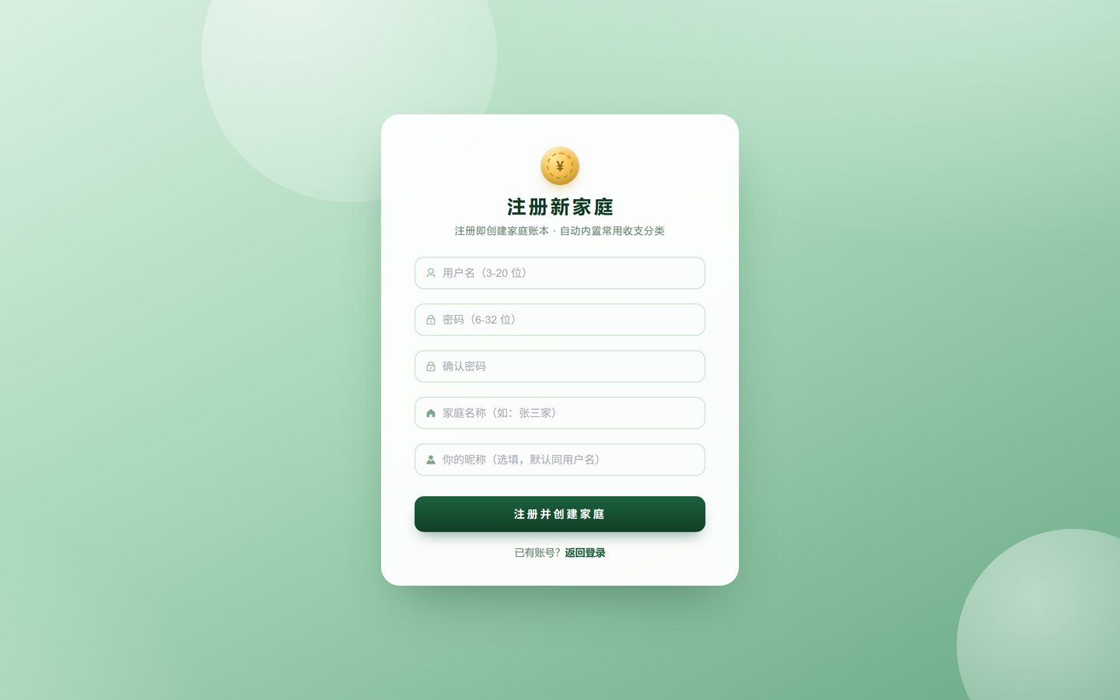
图3-2 注册页面

3.2 首页仪表盘
首页仪表盘是家庭财务总览：
- 问候条：按时间问候（“下午好，演示员”），右侧显示当前月份与「记一笔 →」快捷入口；
- 统计卡片：本月收入、本月支出、本月结余三张卡片；
- 图表：近 6 个月收支趋势（收入/支出双折线）、本月支出分类占比环形图，均可点击「查看明细」跳转统计页；
- 列表：最近 10 笔流水（日期/分类/金额/经手/商家/备注）、本月预警摘要（严重/提示级，最多 3 条，可「查看分析」跳转统计页）。
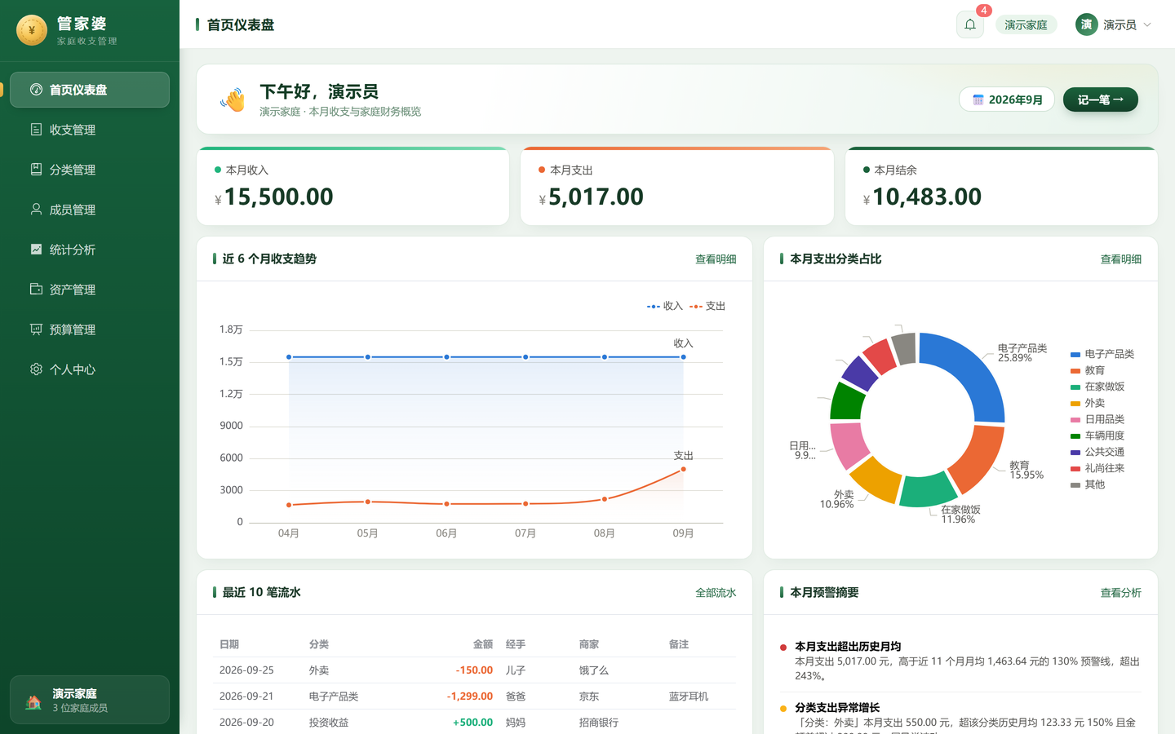
图3-3 首页仪表盘（上部：问候条、统计卡片与图表）
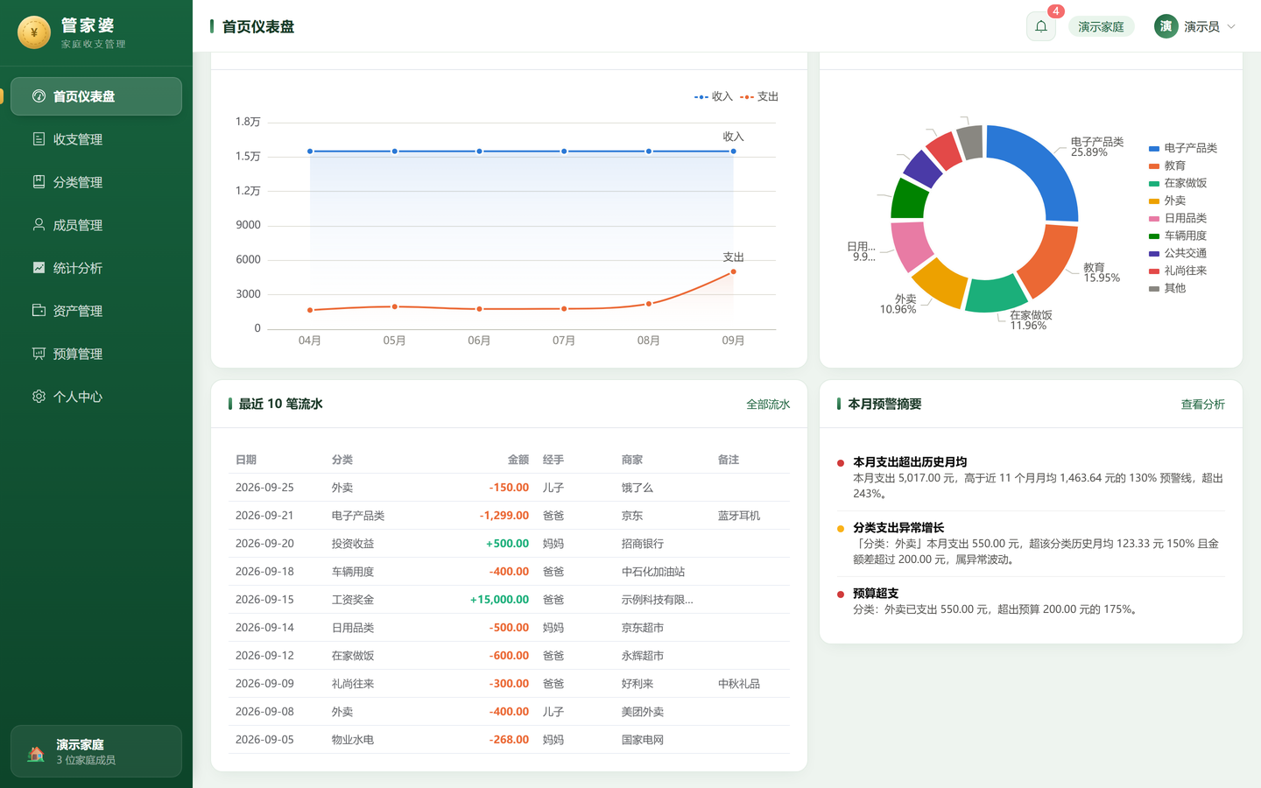
图3-4 首页仪表盘（下部：最近流水与本月预警摘要）
顶部栏右侧的铃铛为「待办提醒」：汇总本月 R1~R7 预警（严重/提示级）与未来 7 天内到期的贷款还款提醒，点击条目可分别跳转到统计分析页或资产管理页；无待办时显示“暂无待办提醒，一切正常 🎉”。
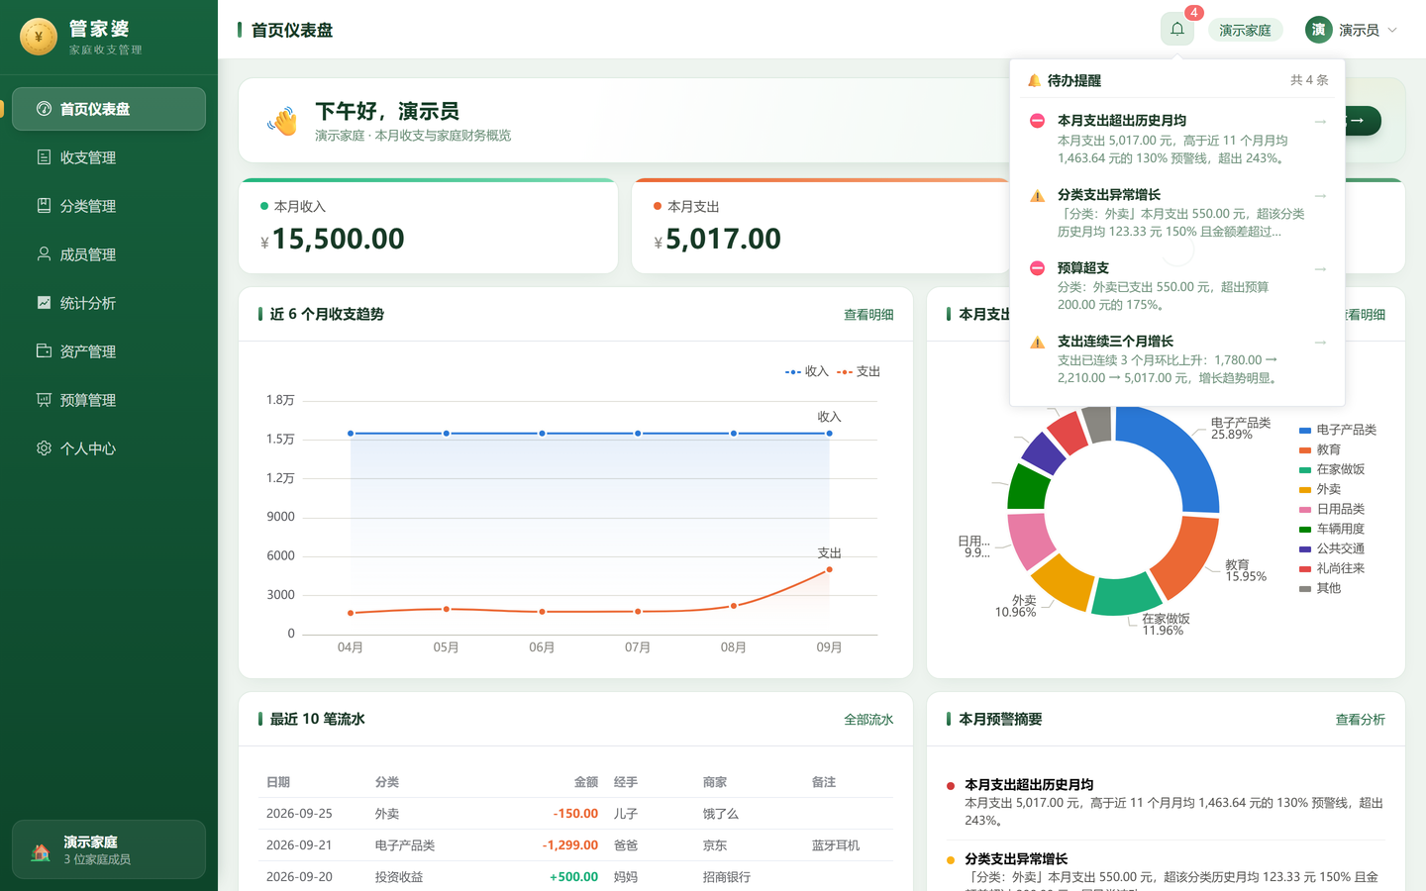
图3-5 顶部提醒铃铛（待办提醒弹层）

3.3 收支管理
收支管理页提供流水的完整管理：
- 筛选栏：日期范围、收入/支出类型、分类（树形选择，随类型切换）、成员、关键词（匹配商家/备注/标签，回车即查询），按钮「查询」「重置」；
- 流水表格：日期、类型、分类、金额（收入绿色 +、支出橙色 −）、成员（空显示“家庭”）、商家、片区、标签、支付方式、备注与操作（编辑/删除），底部可分页（10/20/50/100 条/页）；
- 「导出 CSV」：按当前筛选条件导出全部流水，文件名形如 管家婆收支明细_20260909-143000.csv，Excel 打开无乱码；
- 「记一笔」：打开记账弹窗，详见下文。
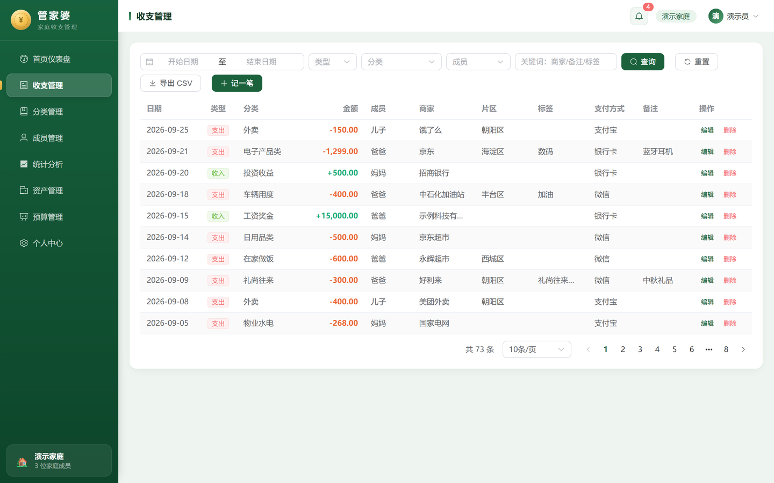
图3-6 收支管理页面（筛选栏与流水表格）
记一笔（新增/编辑共用表单）：
- 类型：单选「收入/支出」，切换时清空已选分类；
- 金额：必填，大于 0 且最多两位小数；
- 分类：树形弹层选择，父分类仅展开，必须选择最末级分类；
- 日期：默认当天；成员：可选，不选即记为家庭整体；
- 商家（≤100 字）、片区（≤50 字）：选填，如“美团外卖”“朝阳区望京”；
- 标签：多选且可自建（预置建议：礼尚往来、生日、春节、中秋、医疗、教育）；
- 支付方式：支付宝/微信/银行卡/现金/其他；备注 ≤255 字。
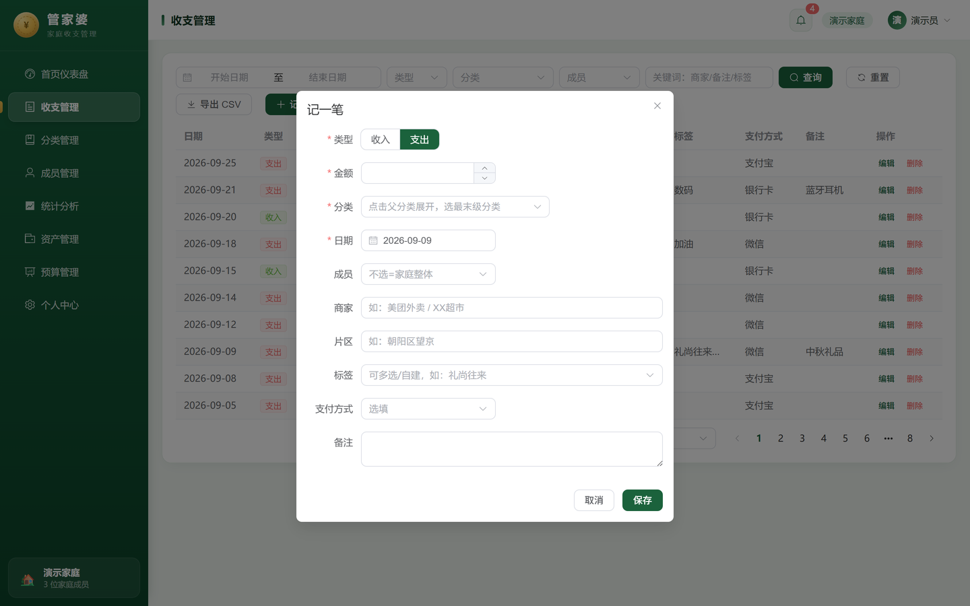
图3-7 「记一笔」弹窗（新增/编辑流水表单）
删除流水采用逻辑删除：确认框提示“删除后可在数据库中恢复”，删除后流水从列表与统计中消失，数据可追溯。

3.4 分类管理
分类管理页以树形表格管理收支分类：
- 「收入分类/支出分类」单选切换；内置分类带「内置」标签且不可删除；
- 管理员可「新增顶级分类」，也可对任意分类「新增子分类」「编辑」「删除」；
- 删除规则：有子分类的分类须先删除子分类；有流水的分类禁止删除；内置分类不可删除；
- 分类支持图标（emoji 或图标名）、排序与启用/停用（停用后新增流水不可再选，历史流水不受影响）。
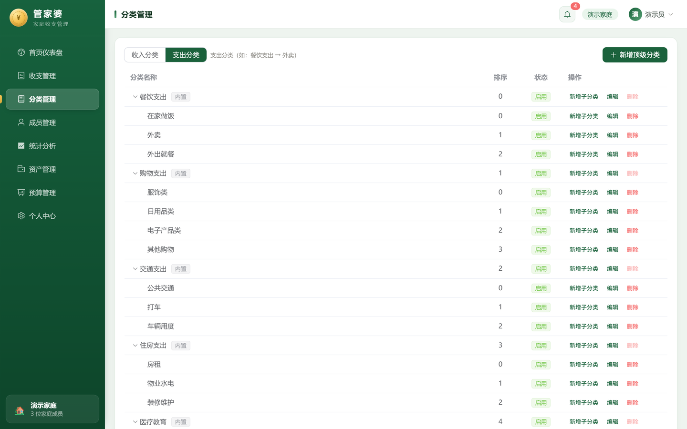
图3-8 分类管理页面（支出分类树，上部）
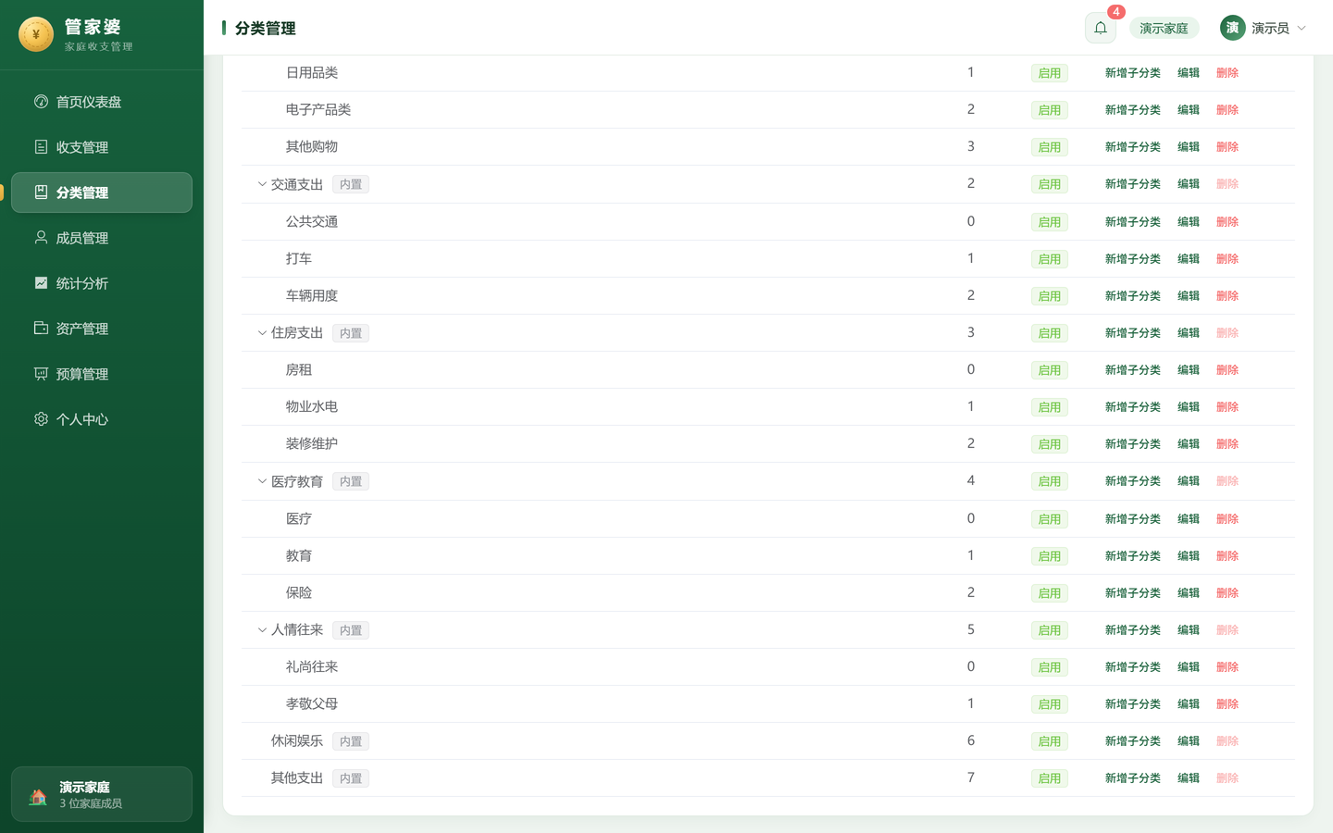
图3-9 分类管理页面（支出分类树，下部）

3.5 成员管理
成员用于按人统计收支。管理员可新增/编辑/删除成员：姓名（必填）、关系（户主/配偶/子女/父母/其他）、生日、排序、启用状态。「户主」成员与已有流水记录的成员不可删除（删除按钮禁用并提示）。
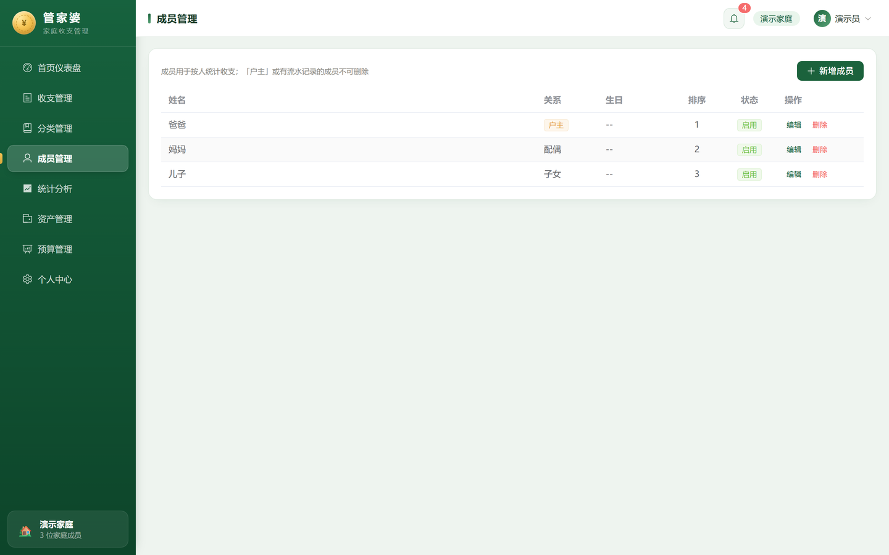
图3-10 成员管理页面

3.6 统计分析
统计分析页兼具“统计”与“分析”双重职能：
- 顶部选择月份（默认当月），统计卡片显示本月收入/支出/结余，并带环比、同比涨跌标签（▲/▼），下方给出当月概览结论；
- 四张图表：近 12 个月收支趋势、本月支出分类 Top 8（悬停显示金额与笔数）、商家 Top 10、消费片区分布 Top 8；
- 「预警与关注项」按级别展示：⛔ 严重 / ⚠️ 提示 / 💡 参考，每条含标题、超幅百分比、描述与建议；带分类或标签的条目可点击钻取到收支管理页并自动带出筛选条件；
- 「月度分析报告」：一键生成（或重新生成）当月文字分析报告。
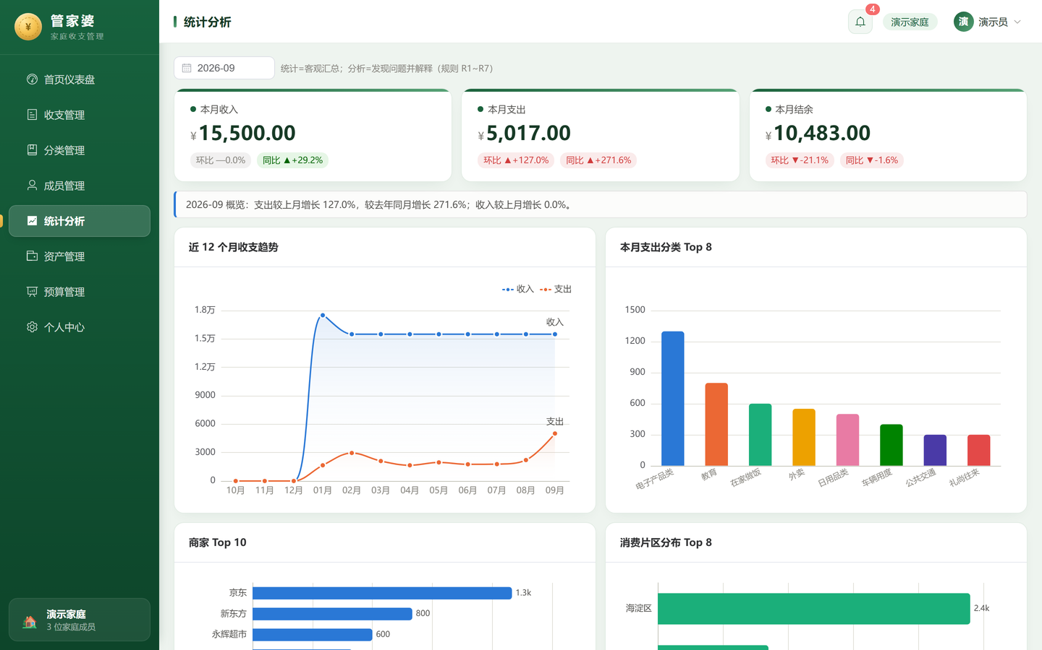
图3-11 统计分析页面（上部：统计卡片与收支趋势、分类 Top 8）
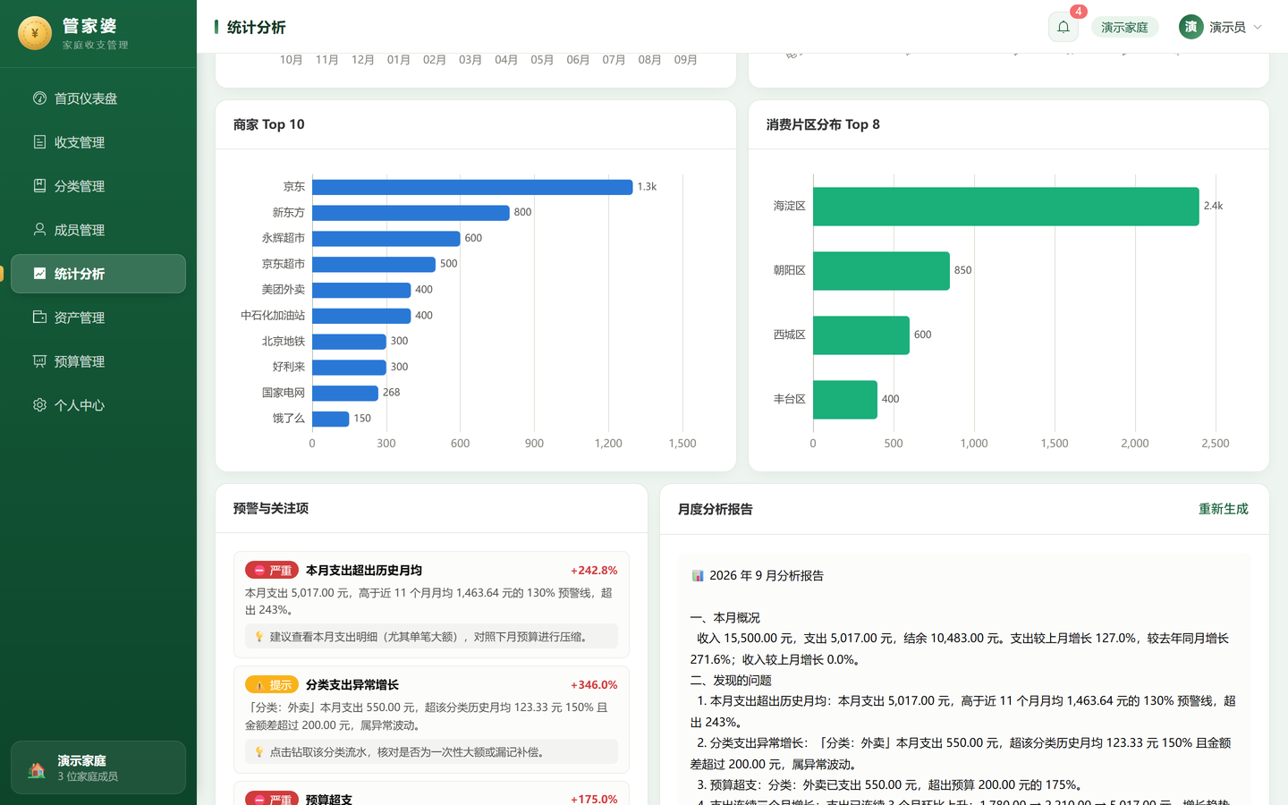
图3-12 统计分析页面（中部：商家/片区分布与预警关注项）
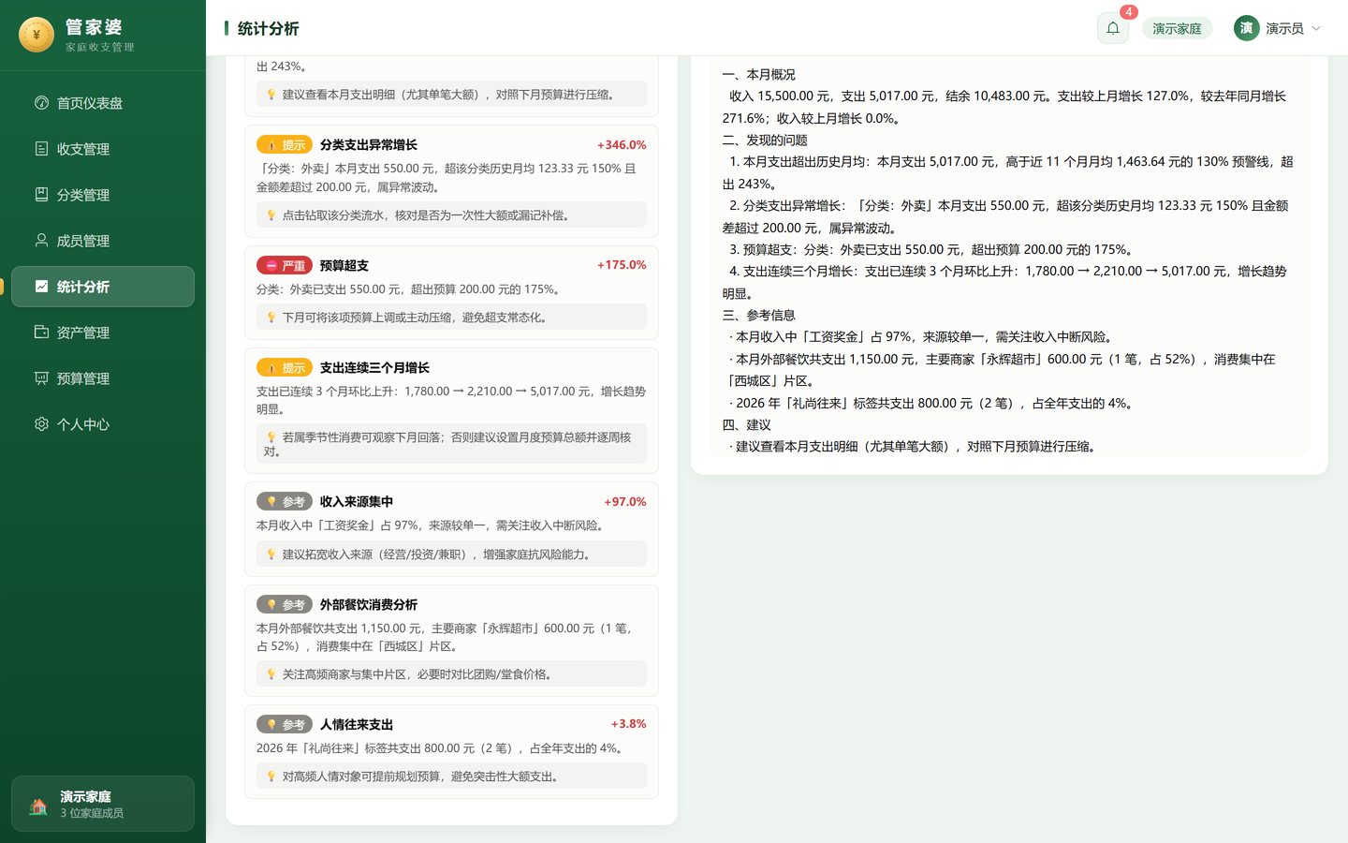
图3-13 统计分析页面（下部：月度分析报告）
7 条分析规则（R1~R7）说明如下：
规则 | 级别 | 含义 | 触发条件
R1 | 严重 | 本月支出超出历史月均 | 本月支出 > 近 11 个月自然月均 × 130%（有效月 ≥ 6 才判定）
R2 | 提示 | 分类支出异常增长 | 某分类本月 > 该分类历史月均 × 150% 且差额 > 200 元（有记录月 ≥ 3）
R3 | 严重 | 预算超支 | 实际支出 > 预算金额（分类预算按含子孙分类口径汇总）
R4 | 提示 | 支出连续三个月增长 | 本月、上月、上上月支出连续环比上升
R5 | 参考 | 收入来源集中 | 本月单分类收入占比 > 80%
R6 | 参考 | 外部餐饮消费分析 | 餐饮分类子树本月支出、Top 商家与集中片区（参考卡片）
R7 | 参考 | 人情往来支出 | 本年度「礼尚往来」标签总额/笔数/占比（参考卡片）

3.7 资产管理
资产管理页整合资产与贷款：
- 汇总区：「总资产」「总贷款」「净资产（资产 − 贷款）」三张卡片 + 资产类型分布环形图；
- 资产列表：名称、类型（房产/存款/汽车/其他）、估值、购置日期、备注；管理员可新增/编辑/删除（类型编辑时锁定，如需变更请删除重建）；
- 贷款列表：名称、本金、年利率、期数、还款方式（等额本息/等额本金）、月供（等额本金标注“首月”）、剩余本金、机构；
- 新增贷款时选择还款方式并点击「保存（自动测算月供）」，系统自动按月供公式测算。
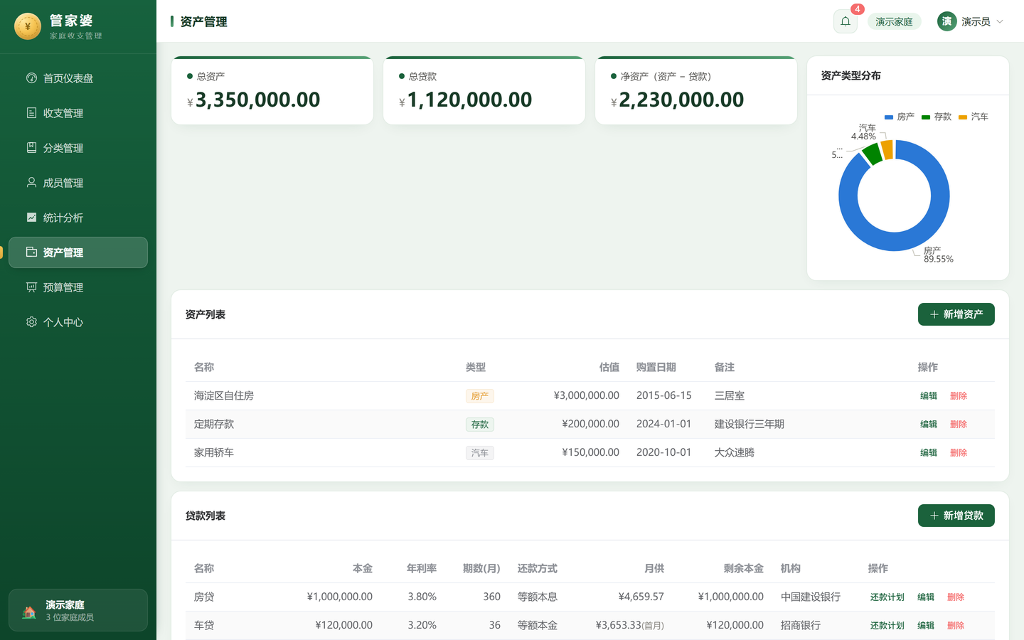
图3-14 资产管理页面（资产汇总与资产列表）
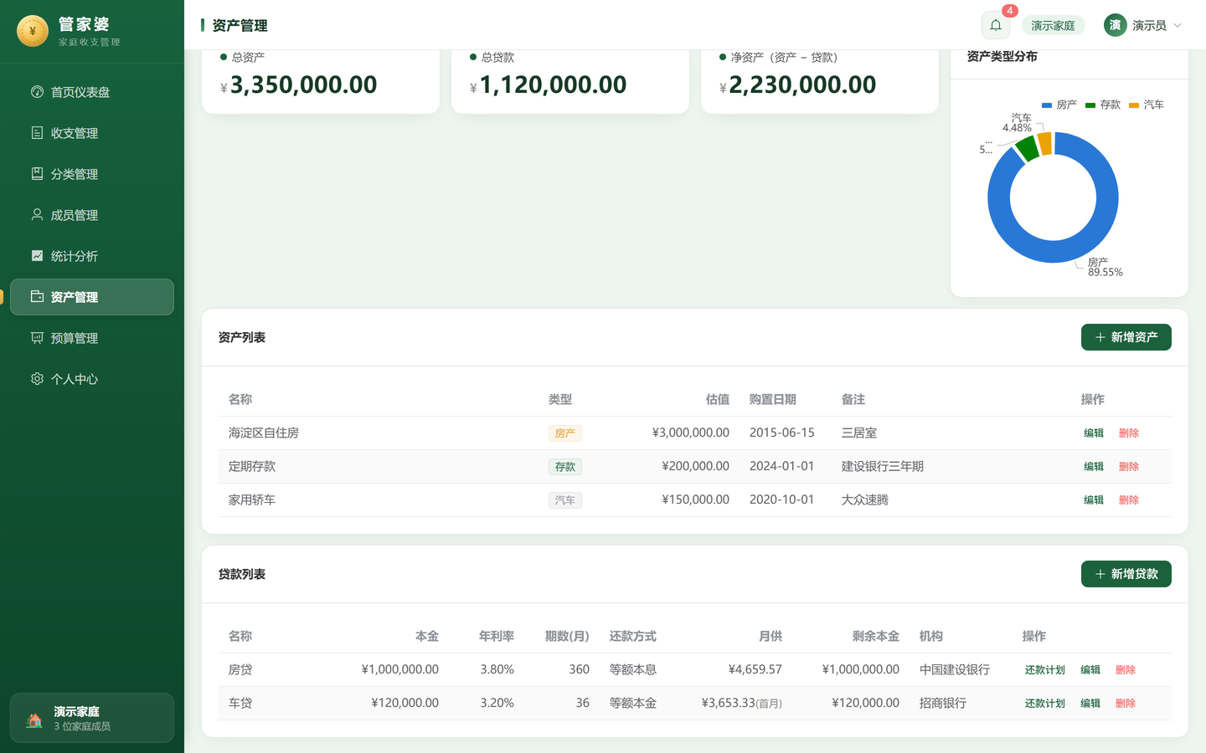
图3-15 资产管理页面（贷款列表）
每笔贷款提供「还款计划」：弹窗展示月供（首月）、利息合计、本息合计、还款方式，以及剩余本金逐期递减曲线（期数多时自动抽稀）与逐期明细表（期次/月供/本金/利息/剩余本金）。
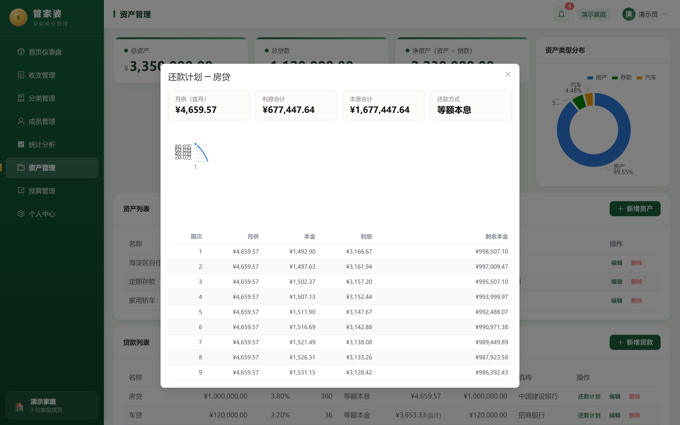
图3-16 贷款「还款计划」测算弹窗

3.8 预算管理
预算管理页按月管理预算：
- 选择月份（默认当月）；管理员可「新增预算」：预算对象可为具体分类（选父分类时实际支出按含子孙分类汇总）或家庭总预算，预算月份跟随所选月份；
- 表格展示：预算对象、预算金额、实际支出、执行率（进度条，>100% 红色、≥80% 橙色）、状态（超支/接近上限/正常）；
- 超支会自动标红，并同步触发统计分析页的预算超支预警（R3）。
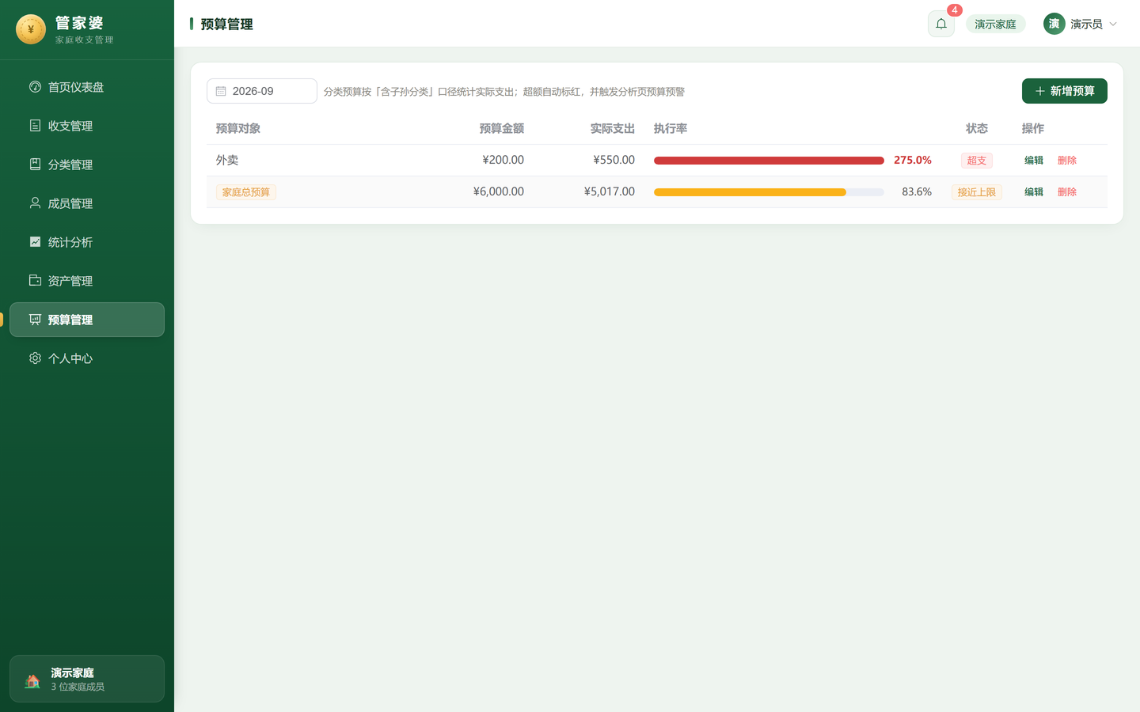
图3-17 预算管理页面（执行率与超支状态）

3.9 个人中心
个人中心展示账号信息（用户名、昵称、角色）与家庭信息（名称、描述、成员数）：
- 「修改密码」：需输入原密码，新密码 6~32 位且二次确认一致，修改后下次登录使用新密码；
- 管理员可「编辑」家庭信息（家庭名称、描述）。
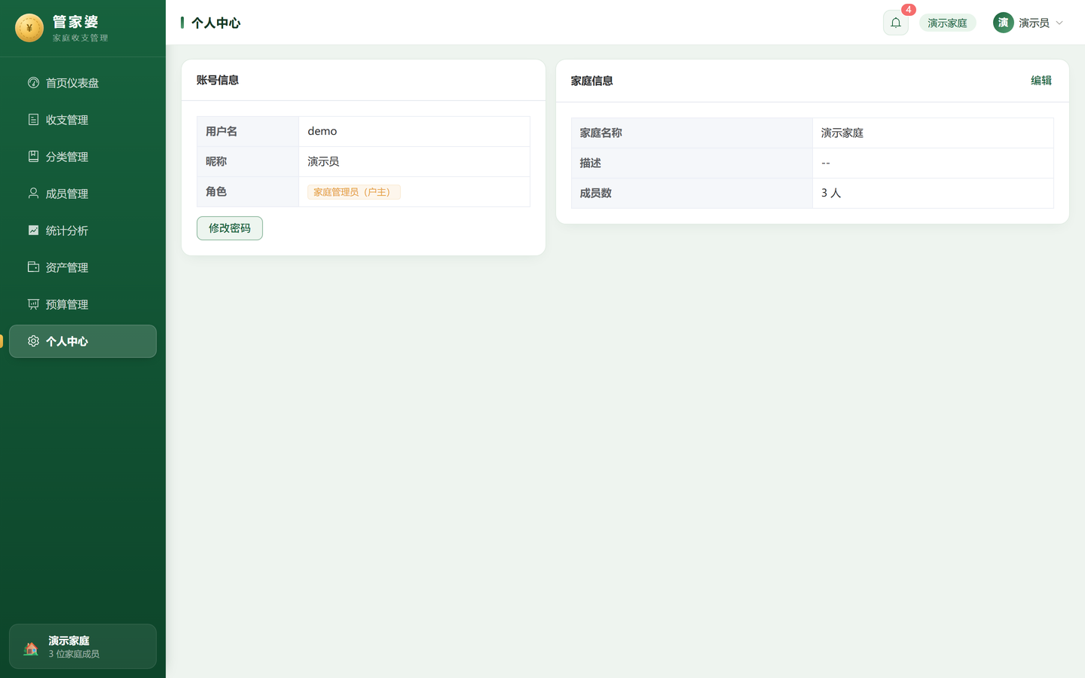
图3-18 个人中心页面

3.10 系统亮点介绍
- ① 家庭多维记账：流水以家庭成员为经手人（支持家庭整体），并记录商家、消费片区、标签（礼尚往来/生日/春节等）、支付方式与备注，信息维度丰富；
- ② 智能分析与预警（R1~R7）：内置 7 条分析规则自动识别支出超月均、分类异常波动、预算超支、连续增长、收入来源单一等风险，每条给出数据化描述与可执行建议，并支持从预警直接钻取流水；
- ③ 待办提醒中心：顶部铃铛汇总本月严重/提示级预警与未来 7 天到期的贷款还款提醒，点击直达相关页面；
- ④ 资产与贷款一体化：资产登记 + 总资产/净资产统计；房贷/车贷支持等额本息与等额本金两种方式，月供与逐期还款计划自动测算；
- ⑤ 预算执行率监控：按分类（含子孙分类口径）或家庭整体设置月度预算，执行率进度条直观展示，超支标红并联动预警；
- ⑥ 图表可视化：ECharts 趋势图、环形图、柱状图、条形图覆盖统计与分析页面，悬停可查明细数据；
- ⑦ CSV 导出：流水一键导出（带 BOM，Excel 打开不乱码），满足数据备份与二次加工需求；
- ⑧ 安全与数据隔离：Sa-Token 登录鉴权、BCrypt 密码散列、请求级家庭数据隔离、参数分组校验、全局异常统一处理，接口安全有保障。

附录 A 常见操作问题
问题 | 解答
忘记密码怎么办？ | 系统暂未提供找回密码，可由家庭管理员重置（开发环境）或联系管理员处理
为什么无法删除某个分类？ | 内置分类不可删除；有子分类的分类需先删除子分类；已有流水的分类禁止删除
为什么无法删除某个成员？ | 「户主」成员与已有流水记录的成员不可删除
删除的流水还能找回吗？ | 流水采用逻辑删除，删除后可在数据库中恢复（见删除确认提示）
修改流水时只填金额可以吗？ | 可以。系统支持部分更新，只提交需要修改的字段即可
为什么统计页看不到当月数据？ | 请确认顶部月份选择是否正确，以及当月是否已录入流水
预算执行率为什么不等于分类合计？ | 分类预算按“含子孙分类”口径汇总实际支出
换电脑后如何使用？ | 按本手册 1.4 节重新部署，数据通过数据库备份迁移

